BRASIL · NORTE · TOCANTINS
Réveillon no Jalapão
6 dias entre fervedouros, dunas douradas e cultura quilombola para celebrar a virada do ano
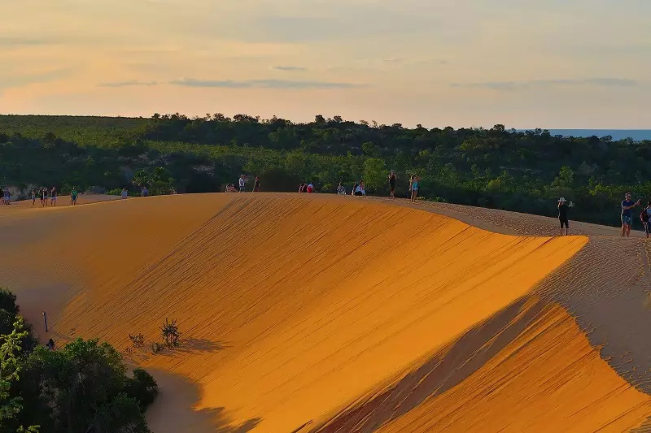
Dunas douradas do Jalapão ao entardecer, uma das paisagens mais icônicas do Tocantins
Duração  6 dias / 5 noites | Saída  29 de dezembro de 2026 | Retorno  03 de janeiro de 2027

Sobre esta viagem
A proposta é celebrar o Réveillon de uma forma diferente: em plena conexão com a natureza exuberante e a cultura acolhedora do Jalapão, no Tocantins. Neste roteiro especial de fim de ano, o percurso passa pelos principais atrativos da região e ainda inclui uma extensão até a famosa Lagoa do Japonês, encerrando a viagem em um dos cenários mais surpreendentes do Brasil.
Ao longo da viagem, o roteiro revela lagoas de águas cristalinas, cachoeiras revigorantes, dunas douradas, trilhas incríveis, os famosos fervedouros e paisagens de tirar o fôlego. Para tornar a experiência ainda mais especial, há contato direto com comunidades quilombolas, onde é possível conhecer a tradição do artesanato em capim-dourado, um dos maiores símbolos da cultura local.
Uma viagem para renovar as energias, viver experiências autênticas e iniciar o novo ano cercado por algumas das mais belas paisagens do Brasil.

Roteiro dia a dia
DIA 1 · 29/12
Palmas · Pedra da Catedral · Fervedouros · São Félix do Tocantins
Saída de Palmas às 7h com destino ao Parque do Jalapão, passando pela Cachoeira do Champanhe e sua tonalidade esmeralda. Almoço na Comunidade da Taboca, em restaurante local. À tarde, visita panorâmica à Serra da Catedral, um dos cartões-postais do Jalapão: formação rochosa curiosa em meio à savana do Cerrado, com visual de uma catedral de pedra vista de frente. Chegada a São Félix do Tocantins para visitar o Fervedouro Capão Grande, com tempo livre para um banho revigorante e o primeiro contato com as águas cristalinas do parque. No início da noite, chegada à pousada, com banho noturno opcional no Fervedouro Por Enquanto, atrativo exclusivo para hóspedes.
Refeições incluídas: Almoço
DIA 2 · 30/12
São Félix · Comunidade do Mumbuca · Fervedouros · Mateiros
Após o café da manhã, saída rumo ao Fervedouro Macaúbas, de água azul-turquesa, seguido do Fervedouro Encontro das Águas, onde é possível notar a diferença de temperatura e cor entre os rios Soninho e Formiga — um dos fervedouros mais especiais, com o menor olho d'água e maior pressão, proporcionando plena flutuação. Almoço na Comunidade Quilombola Mumbuca, berço do capim-dourado, com vivência local. À tarde, visita ao Fervedouro do Ceiça, o primeiro aberto para visitação, famoso por suas bananeiras, acessado por uma trilha de 300 metros. Retorno à pousada para jantar.
Refeições incluídas: Café da manhã e almoço
DIA 3 · 31/12
Mateiros · Cachoeira do Formiga · Fervedouros
Após o café da manhã, saída para a Cachoeira do Formiga, considerada a pérola do Jalapão, com águas verde-esmeralda que proporcionam um banho relaxante e renovador. Em seguida, visita ao Fervedouro Rio Sono, com trilha de 50 metros e um redário para relaxar, e ao Fervedouro do Buriti, de formato circular encantador em meio a bananeiras e buritis centenários do Cerrado, acessado por trilha de 300 metros. Ao entardecer, parada no alto do Morro do Jacurutu para observar o pôr do sol sobre o parque. Na chegada a Mateiros, tempo livre para conhecer lojinhas de capim-dourado das comunidades quilombolas locais. Retorno à pousada para a celebração de Ano Novo.
Atividade opcional: trekking para o nascer do sol no Morro do Sereno (cerca de 4.400 m de trilha e 230 m de desnível), com custo à parte.
Refeições incluídas: Café da manhã e almoço
DIA 4 · 01/01
Mateiros · Comunidade Rio Novo · Dunas do Jalapão · Pindorama
Após o café da manhã, saída de Mateiros rumo às Dunas do Jalapão, avistando no caminho o Morro do Saca Trapo, a Serra do Espírito Santo e a Lagoa das Dunas, com paradas para fotos. As dunas, de coloração laranja entre chapadas e buritizais, são as maiores do Cerrado brasileiro e um verdadeiro oásis em meio à paisagem seca. Antes do almoço, banho refrescante na Prainha do Rio Novo, seguido de almoço com comida de fogão a lenha na Comunidade Quilombola Rio Novo. No trajeto, vista da Serra da Muriçoca e visita ao Cânion Sussuapara, uma fenda rochosa que se percorre por dentro, revelando pequenas nascentes entre raízes aéreas de grandes árvores. No início da noite, chegada à pousada em Ponte Alta ou Pindorama.
Refeições incluídas: Café da manhã e almoço
DIA 5 · 02/01
Pindorama · Cânion Encantado · Mirantes
Após o café da manhã, deslocamento para visitar o imponente Cânion Encantado, incluindo mirante e trilha, com pausa de uma hora para o almoço entre as atividades. São ao todo 5.200 metros de trilha em terreno plano e 500 metros em aclive moderado, até plataformas suspensas com vistas privilegiadas. Dependendo da época do ano, entre janeiro e maio, o interior do cânion forma até cinco cachoeiras, tornando o passeio um dos mais espetaculares da região. No início da noite, retorno à pousada em Ponte Alta ou Pindorama.
Atividade não recomendada para gestantes ou crianças abaixo de 5 anos; é fisicamente exigente para pessoas sedentárias.
Refeições incluídas: Café da manhã e almoço
DIA 6 · 03/01
Pindorama · Lagoa do Japonês · Palmas
Após o café da manhã e check-out da pousada, deslocamento até a Lagoa do Japonês, um lugar de beleza rara com águas cristalinas em tons que variam entre azul e esverdeado, cercada por curiosas formações rochosas calcárias. Tempo livre para aproveitar um dos atrativos mais visitados da região. Almoço na casa da vovó Almerinda antes do retorno a Palmas, encerrando um roteiro que uniu fervedouros, dunas, cânions e a rica cultura quilombola do Jalapão.
Refeições incluídas: Café da manhã e almoço

Galeria de imagens
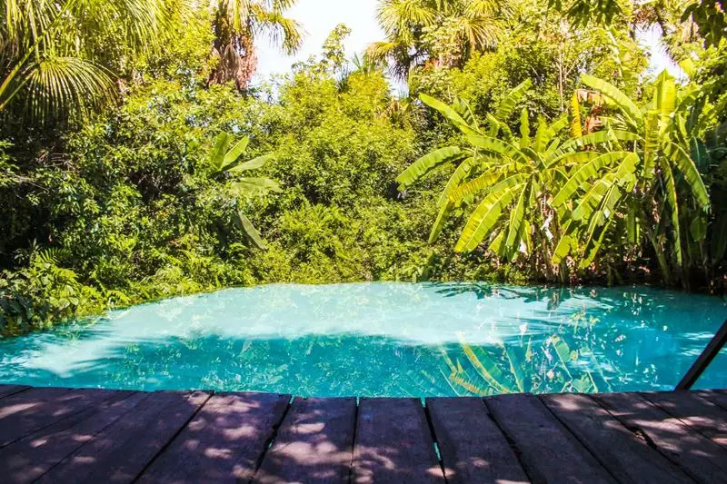
Fervedouro no Jalapão: águas cristalinas que brotam do solo em meio à vegetação do Cerrado
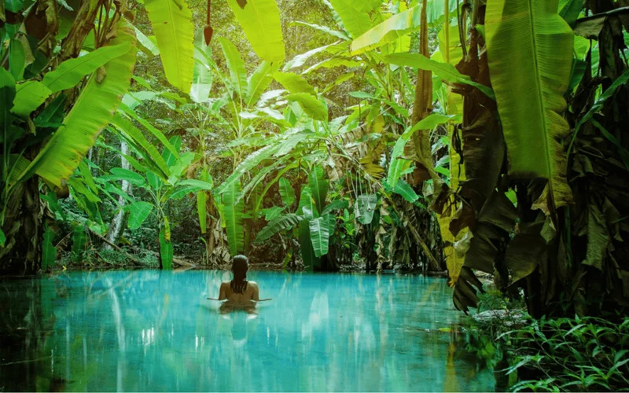
Piscina natural em meio à vegetação exuberante, um convite ao relaxamento e à conexão com a natureza

Hospedagem prevista
Suítes com ar-condicionado e banheiro privativo, sujeitas a substituição por pousadas de padrão similar em casos excepcionais.
Destino | Hospedagem prevista
São Félix do Tocantins | Pousada Por Enquanto ou similar
Mateiros | Pousada Panela de Ferro ou similar
Pindorama do Tocantins | Hotel Fazenda Vitória ou similar
Expedições em veículos 4x4, com capacidade de até 6 passageiros por veículo mais guia, e rodízio diário de lugares.

O que está incluído
• Transporte 4x4 de luxo, com coletes salva-vidas, macarrão de piscina e máscaras de mergulho
• Guia especializado, cadastrado pelo Ministério do Turismo Brasileiro
• Alimentação: café da manhã e almoço, exceto bebidas
• Todas as taxas de visitação dos atrativos descritos no roteiro
• Serviço de bordo, com água, suco, café e fruta

O que não está incluído
• Passagem aérea
• Hospedagem e serviços em Palmas
• Bebidas nas refeições
• Passeios opcionais citados no roteiro
• Gorjetas
• Seguro viagem
• Demais itens não mencionados

O que levar
• Roupas leves para caminhada e roupa de banho
• Sapatilha aquática, útil para os fervedouros e a Lagoa do Japonês
• Dois pares de tênis e meias de algodão
• Óculos de sol e óculos de mergulho
• Chapéu ou boné
• Toalha pequena, de preferência de secagem rápida
• Mochila pequena para os passeios e lanterna
• Protetor solar e repelente
• Máquina fotográfica
• Agasalho leve, já que a temperatura pode cair nas noites
• Medicamentos de uso regular

Informações importantes
• Cada passageiro pode levar apenas uma bagagem de até 10 kg, além de uma bolsa ou mochila pequena de até 10 litros — malas rígidas de rodinhas não são recomendadas
• Recomendável levar dinheiro em espécie, já que a maioria dos restaurantes e lojas de artesanato da região não aceita cartões
• Devido ao isolamento da região, Wi-Fi e sinal de celular não são garantidos ao longo do roteiro
• Recomenda-se chegar a Palmas um dia antes do início da expedição, para evitar imprevistos com atrasos ou cancelamentos de voos
• Vacinação contra febre amarela é recomendada, mesmo sem foco identificado na região, com pelo menos 10 dias de antecedência

Um Réveillon dourado no Cerrado
Entre fervedouros de águas cristalinas, dunas douradas ao entardecer, cânions esculpidos pelo tempo e o encontro com a cultura quilombola do capim-dourado, este roteiro propõe um recomeço genuíno: celebrar a virada do ano em desconexão digital e plena conexão com a natureza. Uma experiência que renova o corpo, os sentidos e a energia para o ano que se inicia.
“O Jalapão é um oásis dourado no coração do Brasil.”
— ditado popular tocantinense

